浦东新区“3·19”车辆挤压事故调查报告

2024年3月19日22时35分左右，上海市浦东新区老港镇同发路269号上海雅联国际物流有限公司（以下简称“雅联公司”）作业场地内，邱德发驾驶叉车倒车时，挤压到货车司机双脚，造成一人重伤。
事故发生后，根据《中华人民共和国特种设备安全法》（中华人民共和国主席令第4号）、《特种设备安全监察条例》（国务院令第549号）、《特种设备事故报告和调查处理规定》（国家市场监督管理总局令第50号）的有关规定,受浦东新区人民政府委托，由浦东新区市场监督管理局牵头，会同浦东新区应急管理局、上海市公安局浦东分局、浦东新区总工会、老港镇人民政府等部门，邀请浦东新区监察委员会组成事故调查组，开展事故调查处理工作。
事故调查组经过现场勘察、查阅资料、询问证人等调查取证，综合分析后，确认了事故发生的原因，认定了事故性质，形成事故调查报告如下：
一、基本情况
（一）相关单位基本情况
1.上海雅联国际物流有限公司，类型：有限责任公司（自然人投资或控股）；住所：中国（上海）自由贸易试验区临港新片区老芦公路536号；法定代表人：赵箭；经营范围：陆路国际货运代理业务，装卸服务，仓储服务。【依法须经批准的项目，经相关部门批准后方可开展经营活动】。
2.永恒力合力工业车辆租赁（上海）有限公司（以下简称永恒力公司），类型：有限责任公司(外商投资企业与内资合资)；住所：上海市虹口区广纪路173号10层1001室；法定代表人：周兴华；经营范围：工业车辆租赁，自有设备租赁，从事货物及技术的进出口业务，机电设备安装建设工程专业施工，机电设备维修，商务咨询；销售工业车辆及配件。【依法须经批准的项目，经相关部门批准后方可开展经营活动】。
（二）相关人员基本情况
1.邱德发，男,汉族，安徽省淮北市人，41岁，雅联公司叉车司机。邱德发持有特种设备作业人员N1证（叉车司机），有效期至2024年11月。
2.蒋军，男，汉族，安徽省明光市人，52岁，货车司机。挂靠于上海畅坦机电设备有限公司，日常以个人名义承接货物运输业务。
3.丁维民，男，汉族，安徽省濉溪县人，47岁，雅联公司经理。
4.闫学习，男，汉族，安徽省濉溪县人，45岁，雅联公司安全员。
（三）设备基本情况
事故叉车产权单位为永恒力公司，注册代码：51103101092021010064，车牌号：沪K-01936,制造单位：安徽合力股份有限公司，型号规格：CPCD，额定载重量3000kg，最大运行速度19km/h,出厂编号010302K3090，检验结论：合格，检验单位：上海市浦东新特种设备监督检验所，下次定期检验日期为2025年1月。该叉车由雅联公司向永恒力公司租赁并签订合同，合同规定叉车出租期间的使用管理义务由雅联公司负责。
二、事故发生经过和救援情况
2024年3月19日22时35分左右，位于同发路269号的雅联公司厂区内，货车司机蒋军从自己的货车处走到叉车司机邱德发所驾驶的叉车附近，要求邱德发卸货。于是邱德发驾驶叉车开始调整位置，此时蒋军转身背对着叉车自西向东往自己货车行走，当叉车向东南方向倒车时，将蒋军撞倒，叉车左后轮压到了蒋军的双脚。
事发后，雅联公司现场巡查徐召锋立即组织救援并拨打120，10分钟后120救护车将蒋军送往上海市第六人民医院进行救治，3月20日蒋军转至上海松江区泗泾医院进行治疗。
三、事故造成人员伤亡和直接经济损失
（一）事故伤亡情况
事故造成1人重伤。上海市松江区泗泾医院出院小结（住院号：2402717）记录：出院日期为2024年4月18日，出院诊断为右跟骨骨折，右距骨骨折，左足拇趾趾骨骨折。
（二）直接经济损失
事故造成直接经济损失6.5万余元。（仅统计了前期治疗费用，尚未签订赔偿协议。）
四、现场勘查与调查取证分析情况
（一）现场调查情况
1.事发场地位于雅联公司厂区南侧，事发时蒋军向东偏南方向移动，邱德发驾驶叉车向东南方向倒车，双方行径落线相交，在距离蒋军货车前方4.5米处发生事故（详见图一）。
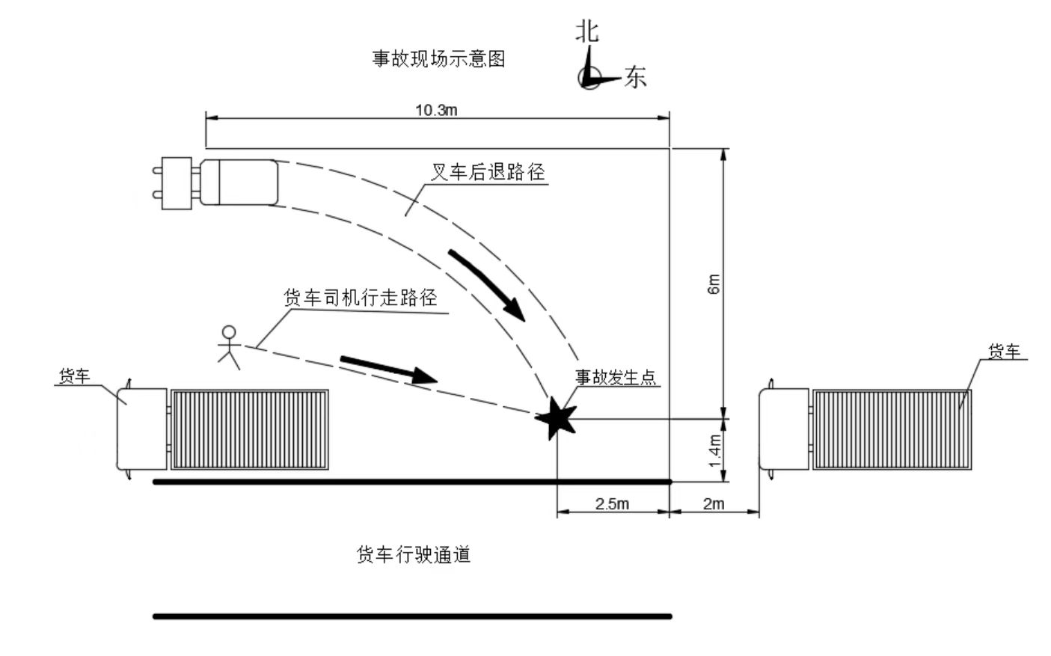
图一

2.通过调取事故现场监控视频得知：
事发时，雅联公司作业区域人车混杂，邱德发驾驶叉车倒车未仔细观察后方情况。
（二）调查取证情况
1.事故调查组对雅联公司的《特种设备安全管理制度》《特种作业人员及特种设备作业人员安全管理制度》《叉车安全操作规程》等相关材料进行了查阅。雅联公司《叉车安全操作规程》第5.13条规定“叉车倒车应注意后方情况”。
2.事故调查组对事故相关人员进行了询问，并制作了调查询问笔录，从调查询问笔录中得知：
（1）雅联公司对叉车司机每两周开展一次安全培训，并留有记录。
（2）雅联公司对外来货车司机安全告知仅限于进仓单上印制的注意事项“不准在作业区域行走”，且蒋军没有签字确认。
（3）雅联公司对作业现场未设置安全区域，长期存在人车混杂现象。
五、事故原因和事故性质
（一）事故原因
1.直接原因
雅联公司叉车司机邱德发驾驶叉车倒车时，未注意后方情况，叉车将行走中的蒋军撞倒，左后轮挤压到蒋军双脚，导致事故发生。
2.间接原因
雅联公司现场安全管理混乱，对外来人员安全告知不到位，作业现场未设置安全区域，现场叉车司机存在违规操作。
（二）事故性质
事故调查组认定：这是一起1人重伤的特种设备一般责任事故。
六、事故责任的认定及对事故责任者的处理建议
（一）对事故责任人员的责任认定和处理建议
邱德发，雅联公司叉车司机，安全意识淡薄，违反《叉车安全操作规程》的相关规定，驾驶叉车倒车时，未注意后方情况，叉车将行走中的蒋军撞倒，左后轮挤压到蒋军双脚，导致事故发生，对事故的发生负有责任。建议雅联公司按公司内部规章制度处理。
（二）对事故责任单位的责任认定和处理建议
雅联公司，现场安全管理混乱，对外来人员安全告知不到位，作业现场未设置安全区域，叉车司机存在违规操作，造成事故发生，对事故发生负有责任。建议浦东新区市场监督管理局依照《中华人民共和国特种设备安全法》对其进行处理。
七、事故处理建议与防范措施
雅联公司，应加强对外来人员的安全告知，对作业现场设置安全区域，加强对作业现场的安全管理和监督，杜绝作业现场人车混杂的现象，加强对现场操作人员的监管，杜绝现场操作人员违规的行为。
雅联公司，应加强对现场管理人员和作业人员的安全教育培训，提高员工依法依规作业的安全意识，开展典型事故案例全员安全教育，敲响警钟，杜绝类似事故的再次发生。

上海市浦东新区“3·19”车辆挤压事故调查组
2024年7月10日

